CIFP César Manrique.
Sistemas Informáticos 1º de Desarrollo de Aplicaciones Web
Profesora: Fabiola González de León

Informe de actividades realizadas

Juan Carlos Francisco Mesa

Esta obra está licenciada bajo la Licencia Creative Commons Atribución 4.0 Internacional. Para ver una copia de esta licencia, visite http://creativecommons.org/licenses/by/4.0/ o envíe una carta a Creative Commons, PO Box 1866, Mountain View, CA 94042, USA.

Índice
Actividades 1
Desarrollo 2
Recopilación de información del hardware utilizado en casa para la elaboración de las distintas actividades. 2
Exportación de archivo con extensión .ova de una máquina virtual de VirtualBox que ejecuta como sistema operativo Windows 10. 6
Descarga e importación de archivo con extensión .ova de una máquina virtual de VirtualBox que ejecuta como sistema operativo Windows 11. 10

Índice de imágenes
Imagen 1: Uso de inxi 3
Imagen 2: Uso de lshw 4
Imagen 3: Uso de hardinfo 5
Imagen 4 Se selecciona la máquina virtual que va a ser exportada y luego desde el menú Archivo>Exportar servicio virtualizado... 6
Imagen 5: Se seleccionan las preferencias de servicio virtualizado, en mi caso solo pulsar siguiente. 7
Imagen 6: Se seleccionan las preferencias del sistema virtual. 7
Imagen 7: Podemos apreciar el servicio ya virtualizado 8
Imagen 8: Se comprimió en un archivo Zip 9
Imagen 9: Se calculó el hash del archivo según el algoritmo SHA256 y se dirigió la salida del cálculo a un archivo TXT para posibilitar la comprobación de su integridad al momento de realizar las copias en el salón. 9
Imagen 10: Accedemos a: https://developer.microsoft.com/es-es/windows/downloads/virtual-machines/ y descargamos la imagen de VirtualBox y tomamos nota del hash 10
Imagen 11: Copié el hash que aparece en la página y lo escribí en un archivo txt junto al nombre del archivo que queremos comprobar, después hacemos uso del comando: sha256sum -c [NOMBRE_DEL_ARCHIVO_TXT] el cual deberá estar en el mismo directorio del archivo a comprobar, y el sistema buscará dentro del archivo txt el nombre del archivo a comprobar y verificará que el hash suministrado coincida con el hash obtenido por el algoritmo del archivo a comprobar. 11
Imagen 12: Procedemos a descomprimir la imagen descargada. 11
Imagen 13: Ahora se inicia el proceso de importación desde Archivo > Importar servicio virtualizado... 12
Imagen 14: Seleccionamos el archivo ova que vamos a importar 12
Imagen 15: En esta pantalla podemos cambiar alguna de las preferencias del servicio, según nuestros gustos y/o necesidades, en mi caso tuve que disminuir el número de procesadores de 4 a 2, ya que estaría utilizando la totalidad de los que dispongo y colapsaría el sistema 13
Imagen 16: Esperamos que se complete la importación 13
Imagen 17: Tomamos una instantánea del estado actual de la máquina virtual y así podremos volver a este mismo estado si nos falla algo más adelante 14
Imagen 18: Detalle de la instantánea 15
Imagen 19: Inicio de la máquina virtual 15
Imagen 20: Insertamos disco de VirtualBox Guest Adittions (disco virtual) 16
Imagen 21: Pulsamos Next 17
Imagen 22: Dejamos la carpeta de destino por defecto 18
Imagen 23: Igualmente con las opciones aquí mostradas 19
Imagen 24: Esperamos a que se lleve a cabo el proceso 20
Imagen 25: Hacemos un reinicio del sistema 21

Actividades

Se procede a realizar las actividades siguientes hasta tanto se puedan clasificar en las unidades que correspondan, según el contenido programático de la materia Sistemas Informáticos.
Las actividades realizadas son:
- Recopilación de información del hardware utilizado en casa para la elaboración de las distintas actividades.
- Exportación de archivo con extensión .ova de una máquina virtual de VirtualBox que ejecuta como sistema operativo Windows 10.
- Descarga e importación de archivo con extensión .ova de una máquina virtual de VirtualBox que ejecuta como sistema operativo Windows 11.

Volver al índice

Desarrollo

Recopilación de información del hardware utilizado en casa para la elaboración de las distintas actividades.

Utilizo en casa una laptop hp con un monitor adicional de 27”, un teclado mecánico TKL marca KROM modelo KERNEL y mouse KROM KEOS, la información relativa al sistema es la que se indica a continuación:
Utilizando los siguientes comandos:

sudo inxi -F

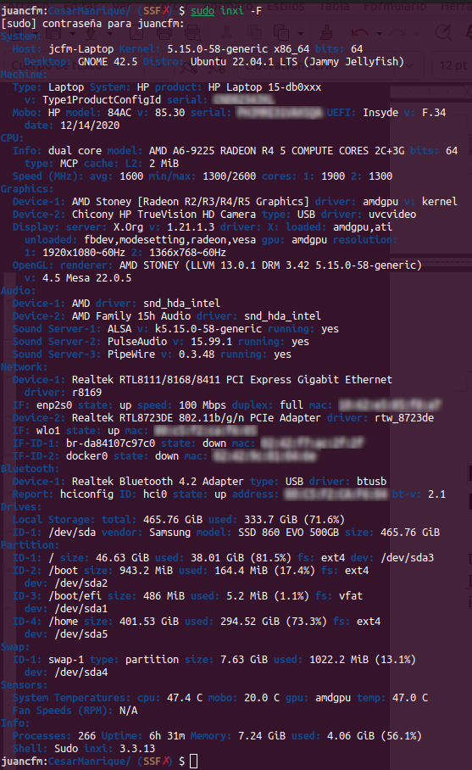Imagen 1: Uso de inxi
Volver al índice
sudo lshw -short

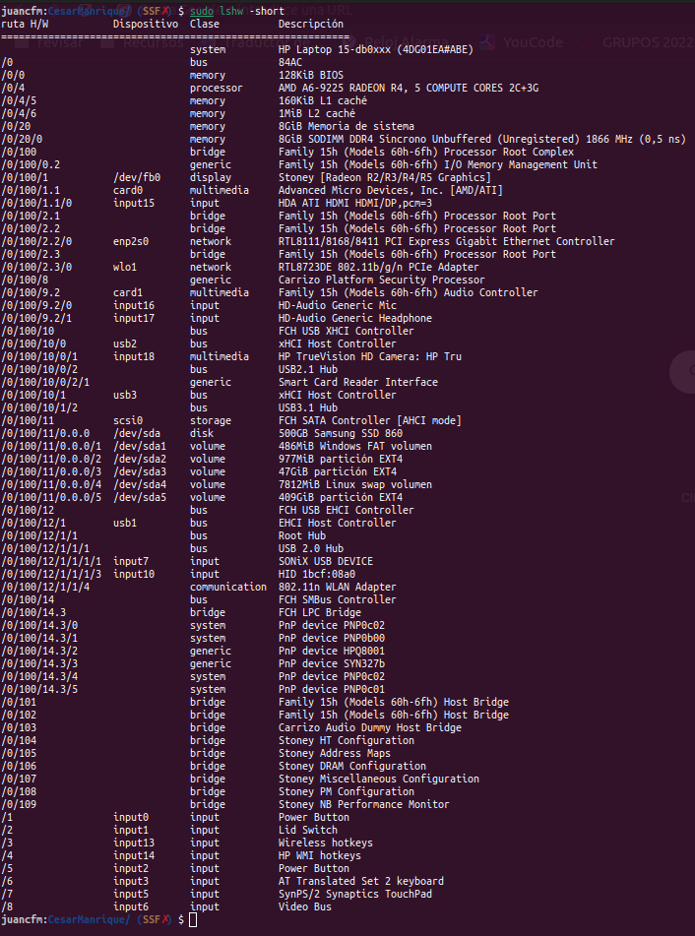Imagen 2: Uso de lshw
Volver al índice
Usando hardinfo.
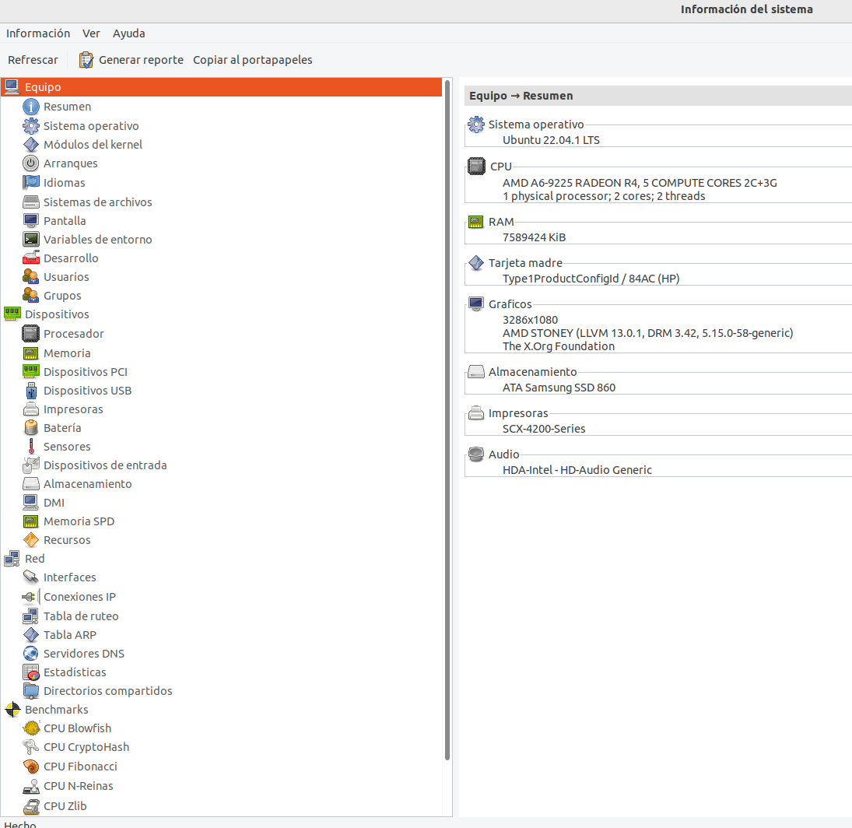Imagen 3: Uso de hardinfo
La información que nos devuelve este programa puede ser exportada en un archivo html para su consulta y es bastante completa.
Volver al índice

Exportación de archivo con extensión .ova de una máquina virtual de VirtualBox que ejecuta como sistema operativo Windows 10.

Para esta actividad usé una máquina virtual que ya tenía instalada en casa y procedí a exportar el servicio virtualizado de manera que pueda ser importado por quien lo necesite en el salón de clase, la idea es crear una carpeta compartida de manera local en los ordenadores de clase de manera que no haya que ocupar ancho de banda de internet.
Volver al índice
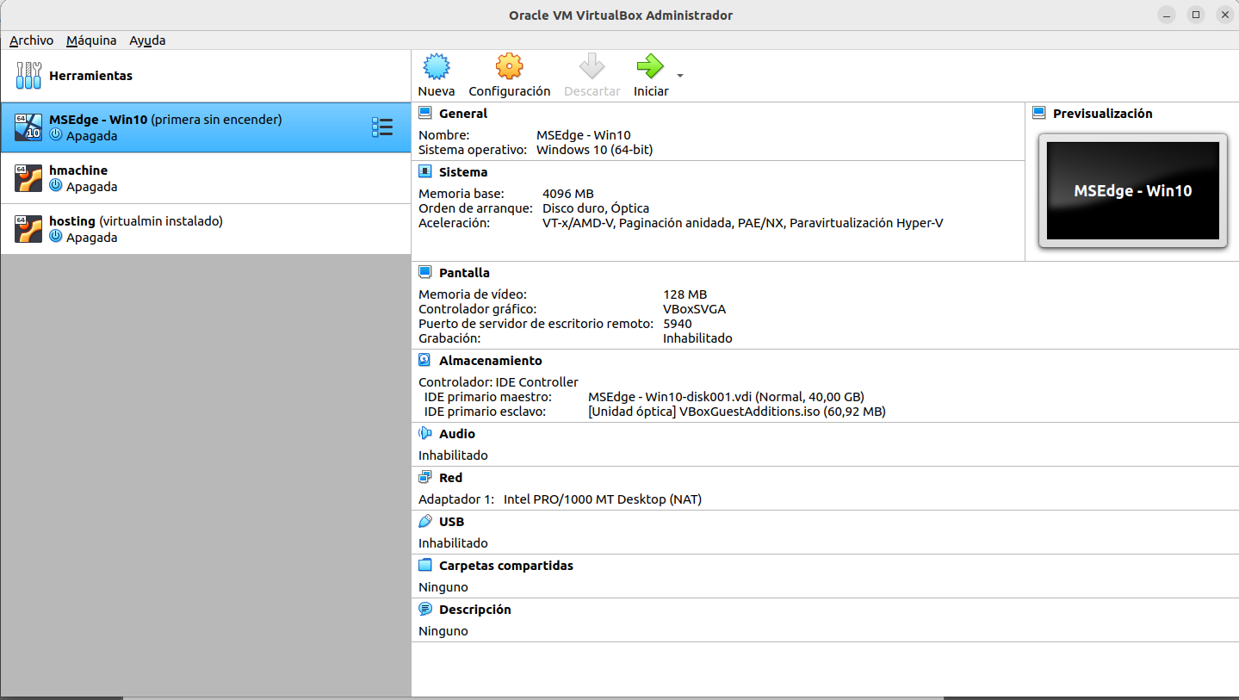Imagen 4 Se selecciona la máquina virtual que va a ser exportada y luego desde el menú Archivo>Exportar servicio virtualizado...
Volver al índice
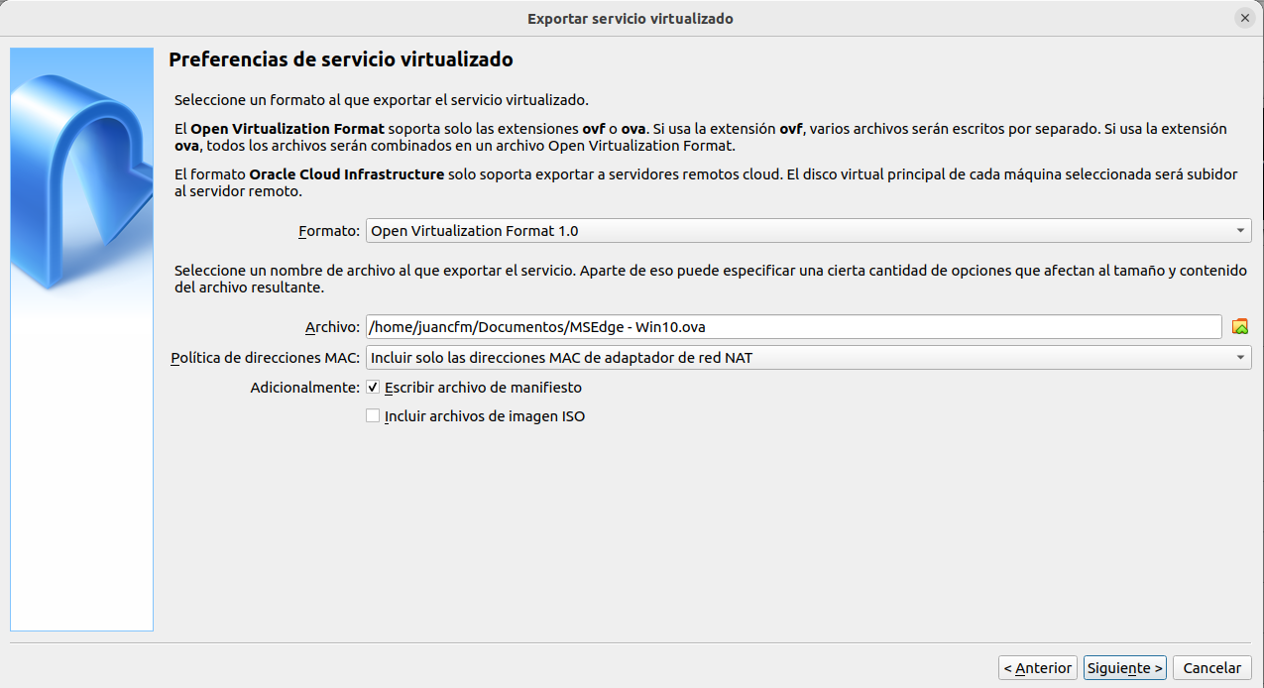Imagen 5: Se seleccionan las preferencias de servicio virtualizado, en mi caso solo pulsar siguiente.

Volver al índice
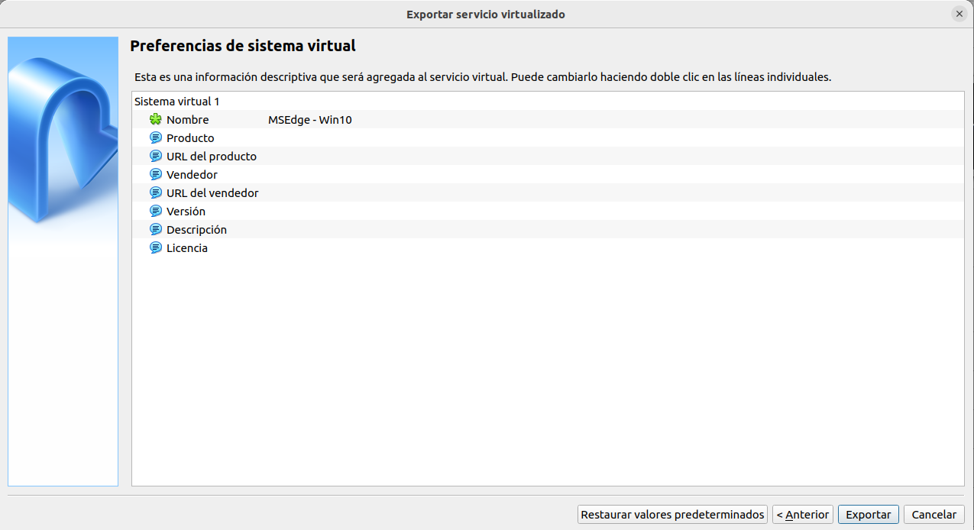Imagen 6: Se seleccionan las preferencias del sistema virtual.

Volver al índice
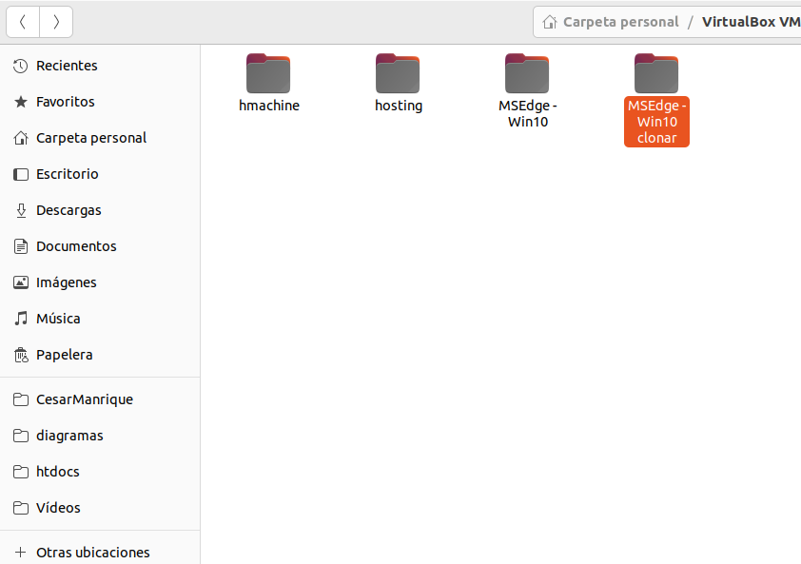Imagen 7: Podemos apreciar el servicio ya virtualizado
Volver al índice
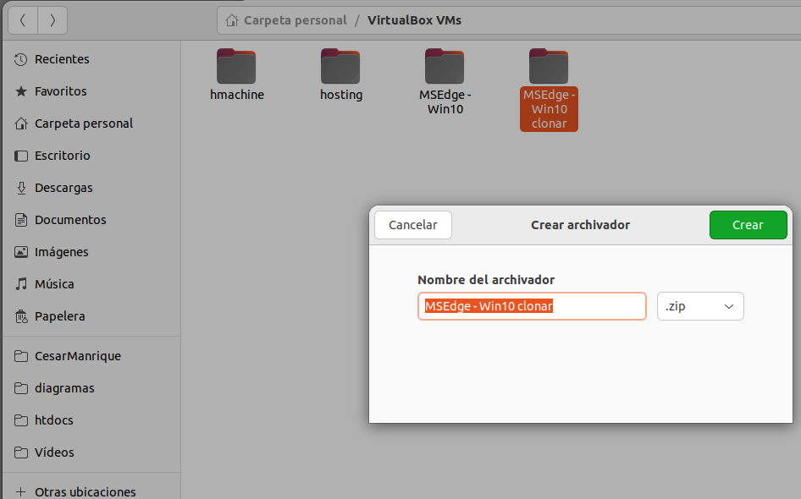Imagen 8: Se comprimió en un archivo Zip

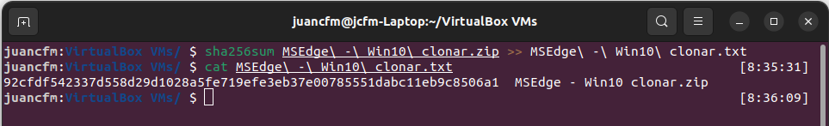Imagen 9: Se calculó el hash del archivo según el algoritmo SHA256 y se dirigió la salida del cálculo a un archivo TXT para posibilitar la comprobación de su integridad al momento de realizar las copias en el salón.
Volver al índice

Descarga e importación de archivo con extensión .ova de una máquina virtual de VirtualBox que ejecuta como sistema operativo Windows 11.

Para está actividad procedí a acceder a la página oficial de Windows para desarrolladores y descargar una imagen de Windows 11 para VirtualBox, y después de hacer la comprobación que la descarga se efectuó correctamente, continué con la importación del servicio en mi equipo, este procedimiento es común para las imágenes de Windows 10 y de Windows 11 y se muestra en las siguientes imágenes:

Volver al índice
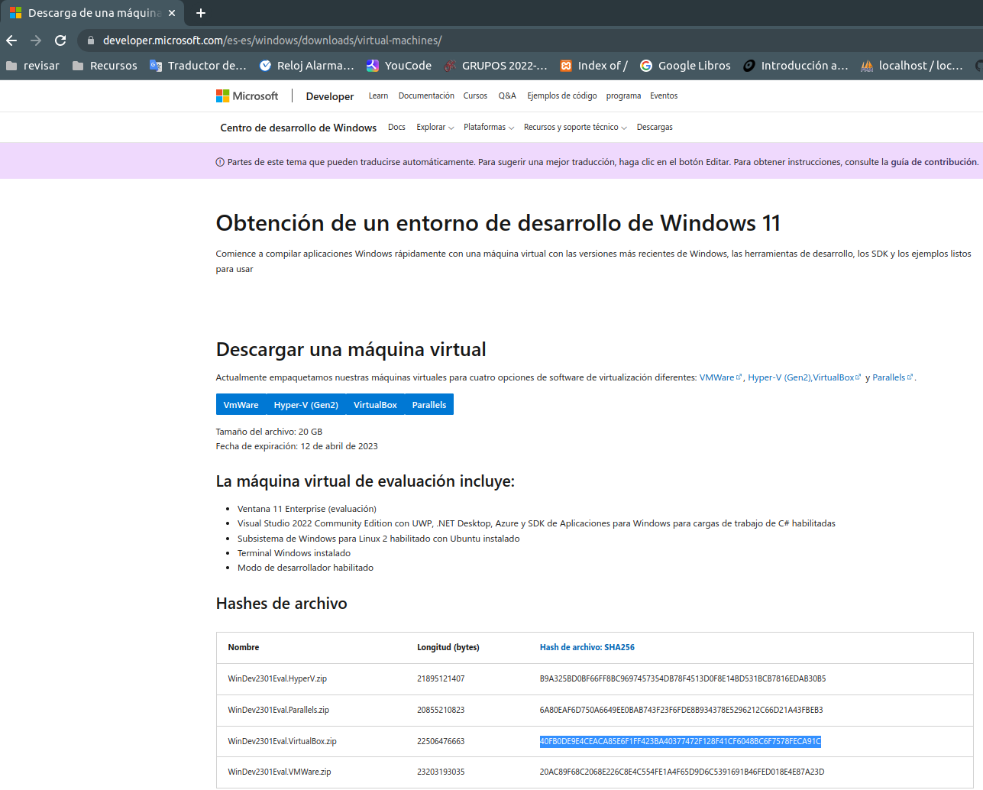Imagen 10: Accedemos a: https://developer.microsoft.com/es-es/windows/downloads/virtual-machines/ y descargamos la imagen de VirtualBox y tomamos nota del hash
Volver al índice
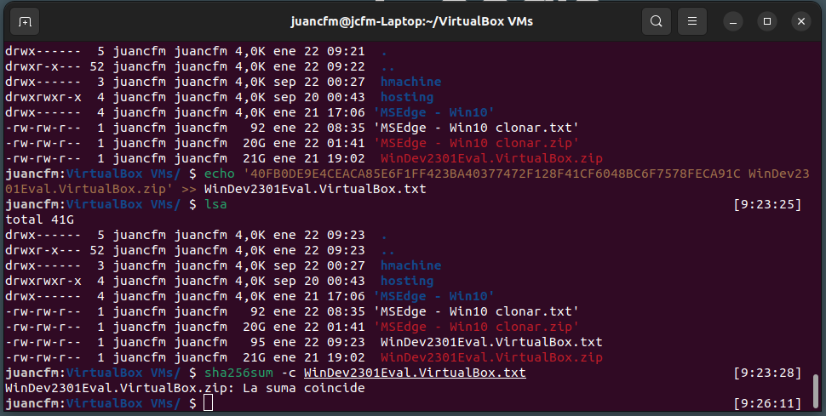Imagen 11: Copié el hash que aparece en la página y lo escribí en un archivo txt junto al nombre del archivo que queremos comprobar, después hacemos uso del comando: sha256sum -c [NOMBRE_DEL_ARCHIVO_TXT] el cual deberá estar en el mismo directorio del archivo a comprobar, y el sistema buscará dentro del archivo txt el nombre del archivo a comprobar y verificará que el hash suministrado coincida con el hash obtenido por el algoritmo del archivo a comprobar.

Volver al índice
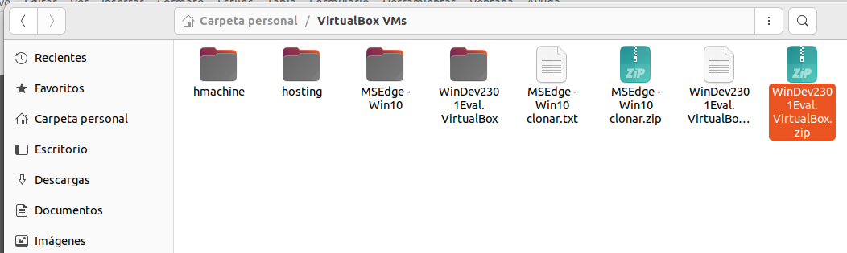Imagen 12: Procedemos a descomprimir la imagen descargada.

Volver al índice
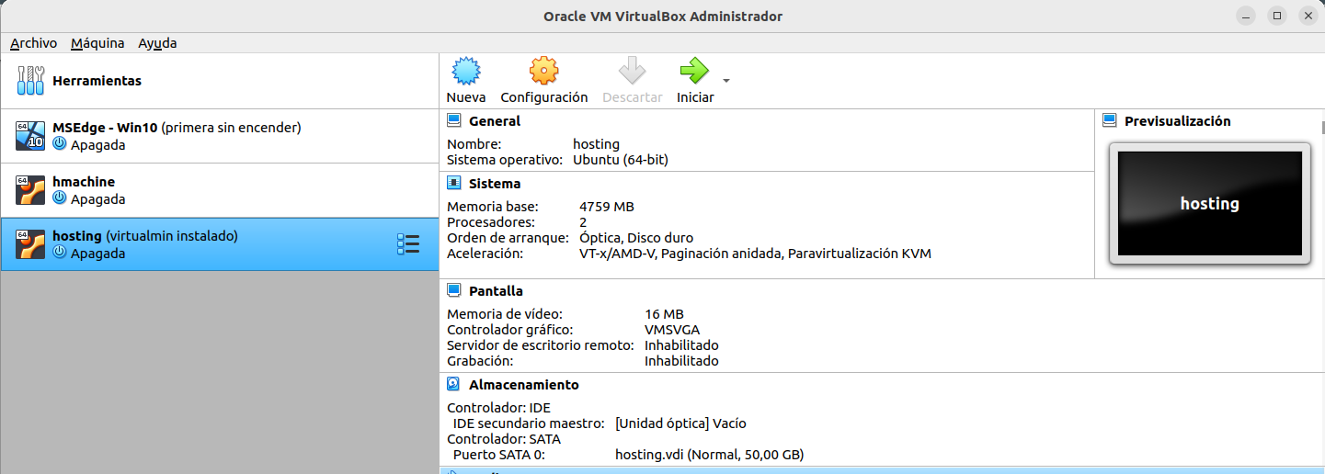Imagen 13: Ahora se inicia el proceso de importación desde Archivo > Importar servicio virtualizado...

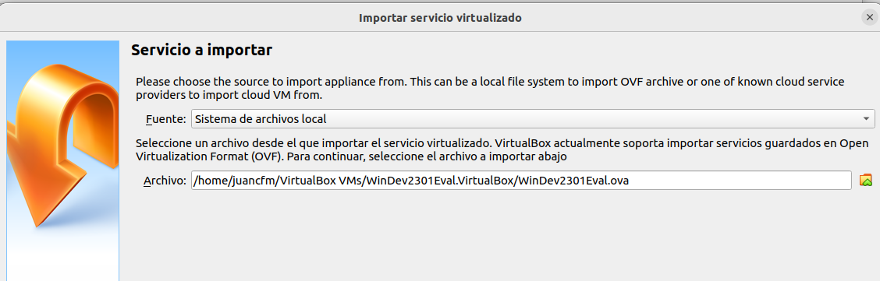Imagen 14: Seleccionamos el archivo ova que vamos a importar
Volver al índice

Volver al índice
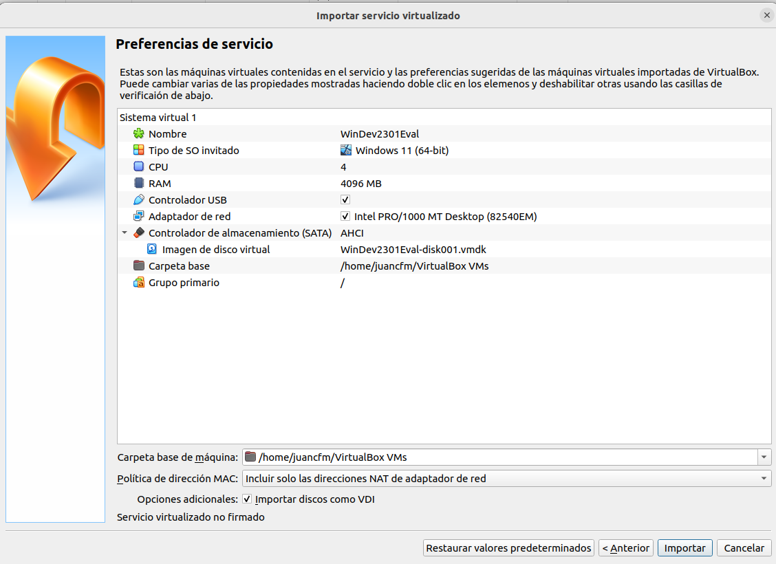Imagen 15: En esta pantalla podemos cambiar alguna de las preferencias del servicio, según nuestros gustos y/o necesidades, en mi caso tuve que disminuir el número de procesadores de 4 a 2, ya que estaría utilizando la totalidad de los que dispongo y colapsaría el sistema
Volver al índice
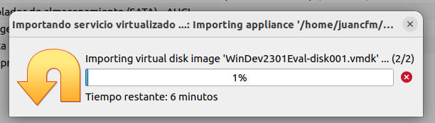Imagen 16: Esperamos que se complete la importación

Volver al índice
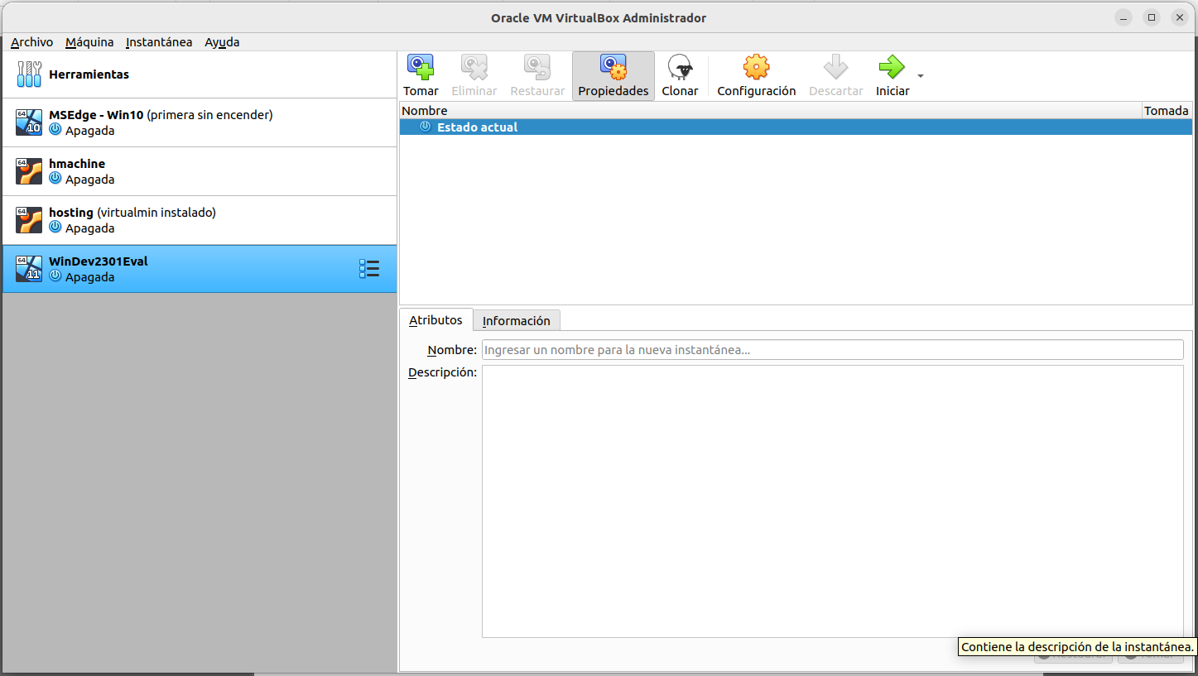Imagen 17: Tomamos una instantánea del estado actual de la máquina virtual y así podremos volver a este mismo estado si nos falla algo más adelante
Volver al índice
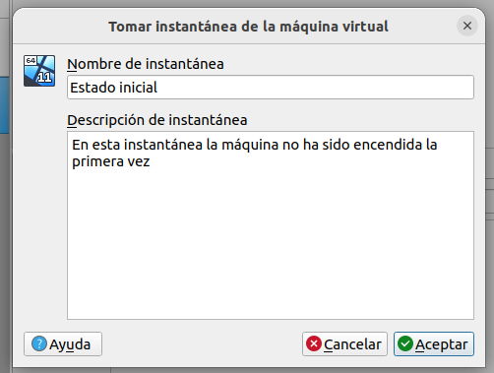Imagen 18: Detalle de la instantánea
Volver al índice
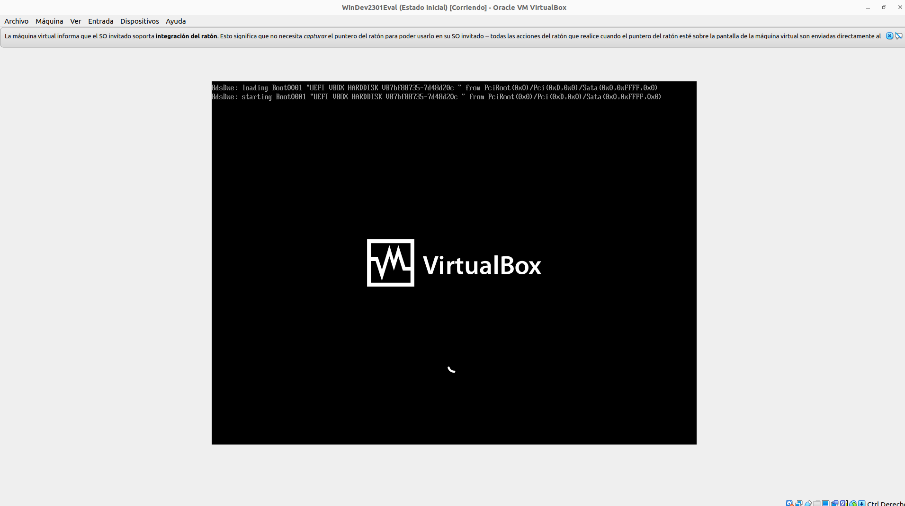Imagen 19: Inicio de la máquina virtual

Volver al índice
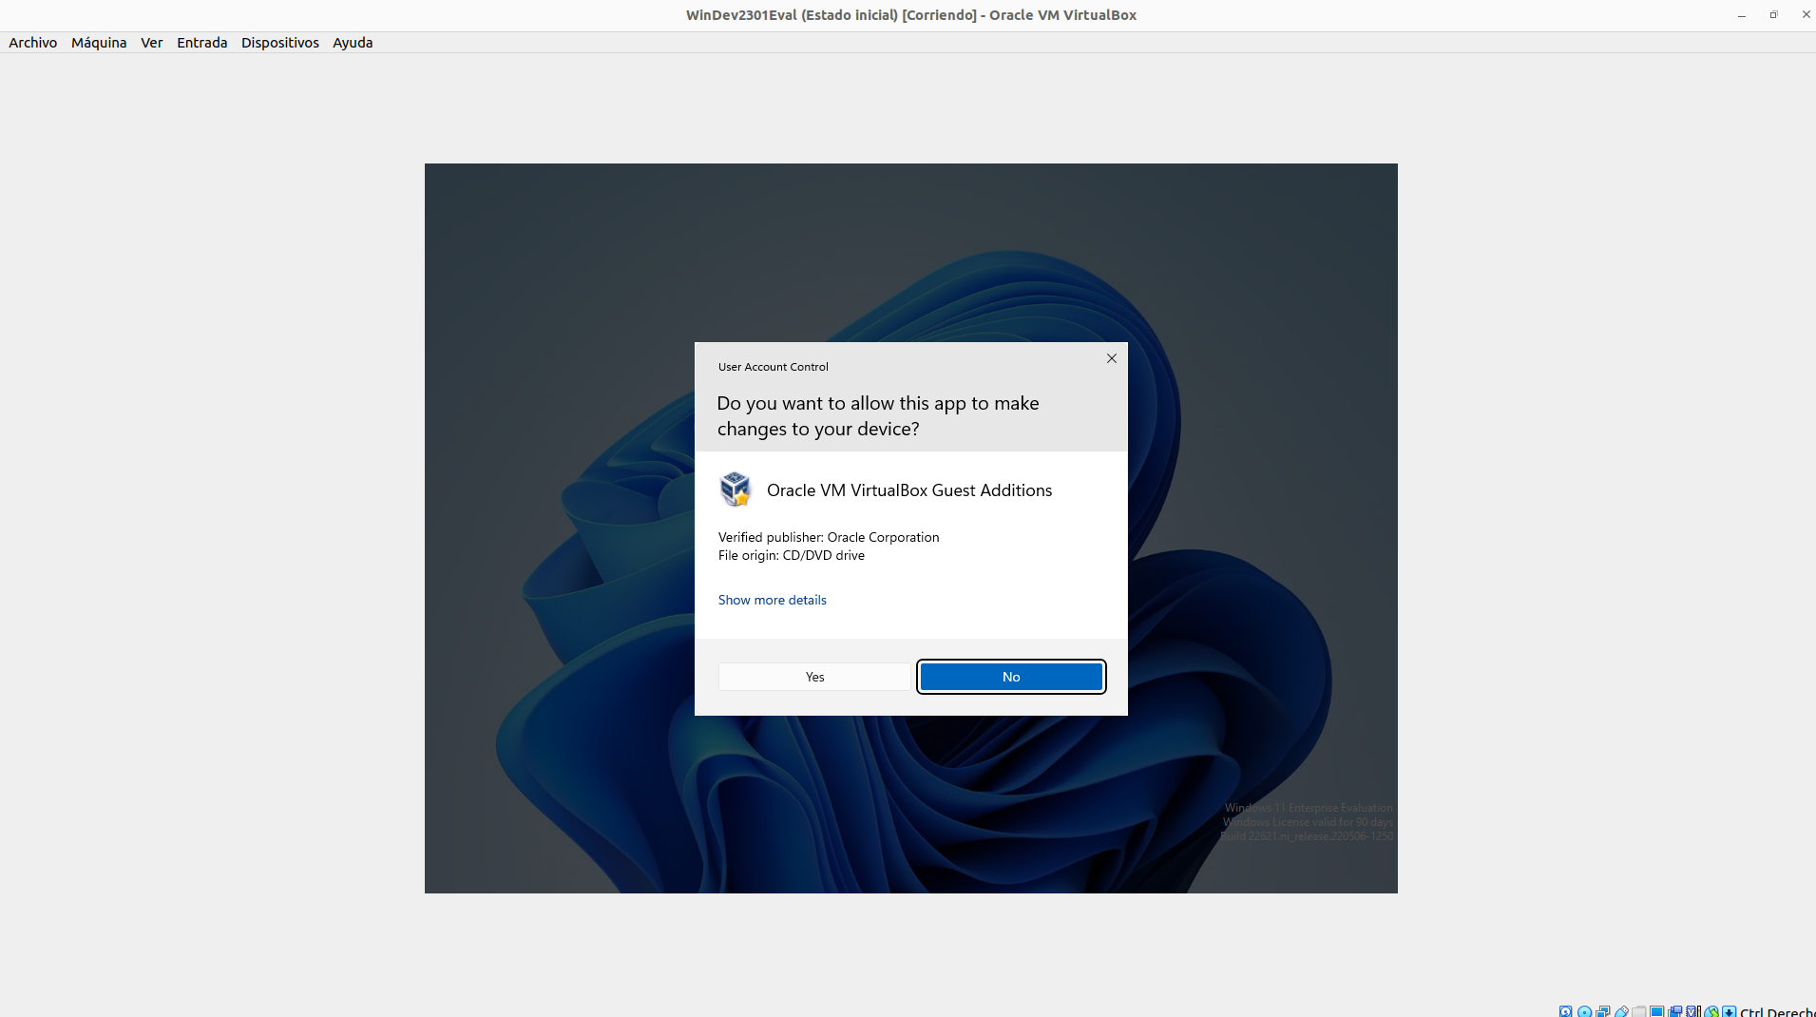Imagen 20: Insertamos disco de VirtualBox Guest Adittions (disco virtual)

Volver al índice
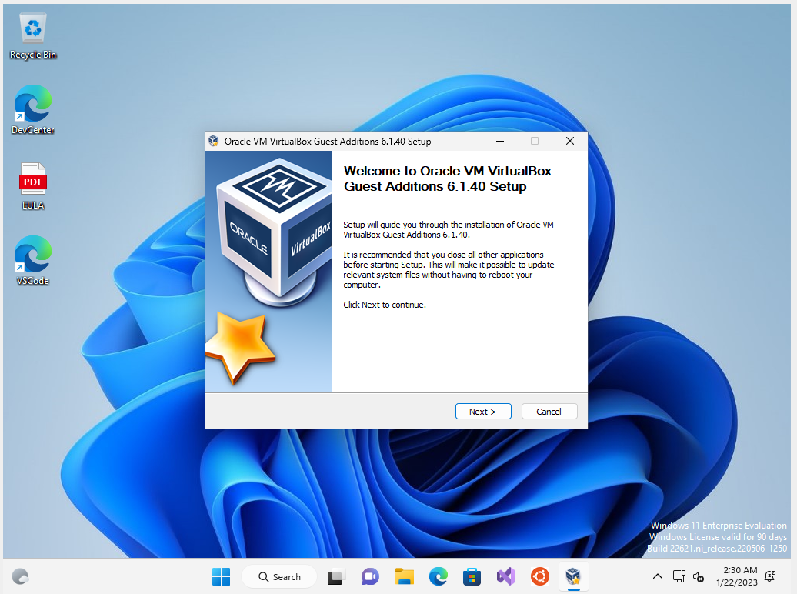Imagen 21: Pulsamos Next
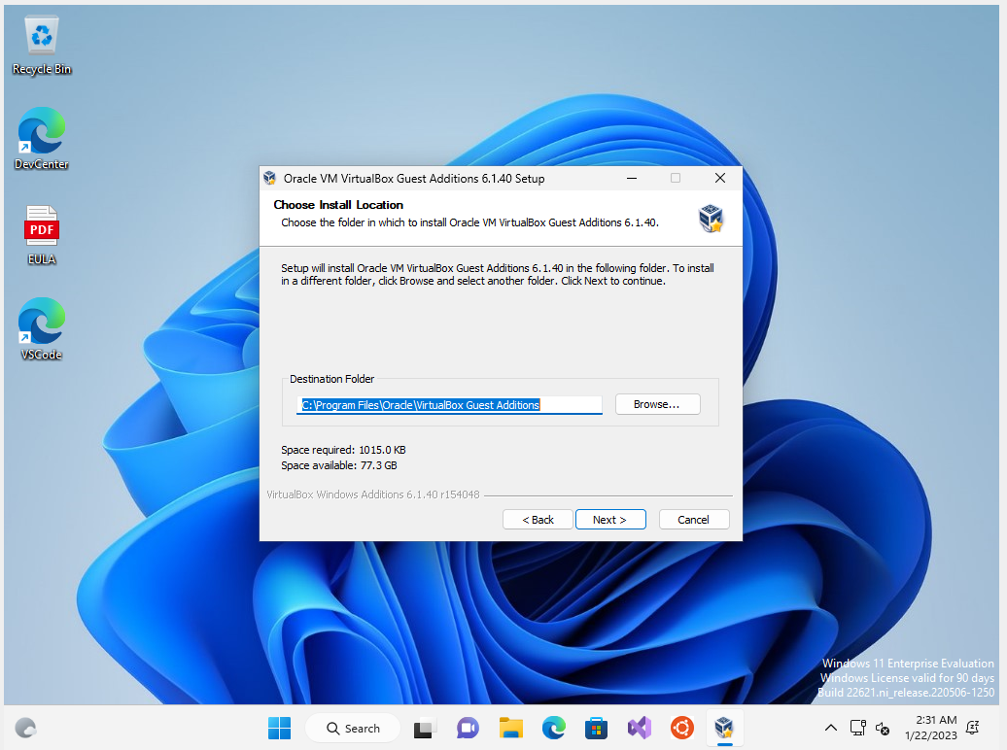Imagen 22: Dejamos la carpeta de destino por defecto
Volver al índice

Volver al índice
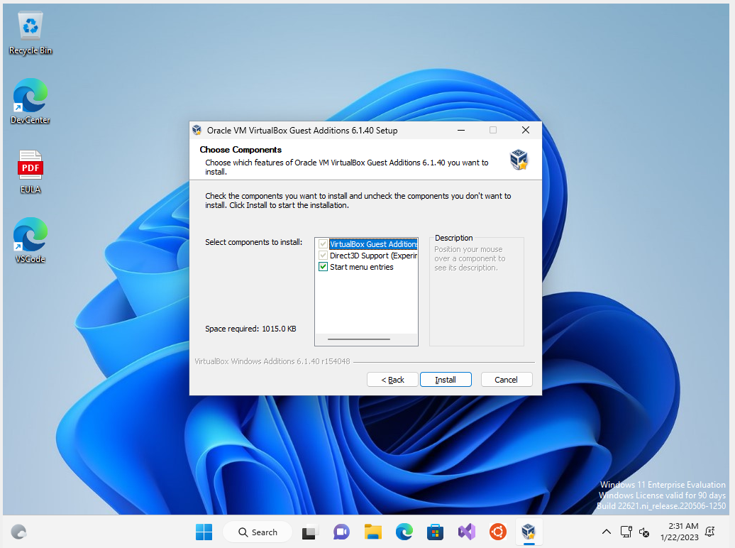Imagen 23: Igualmente con las opciones aquí mostradas

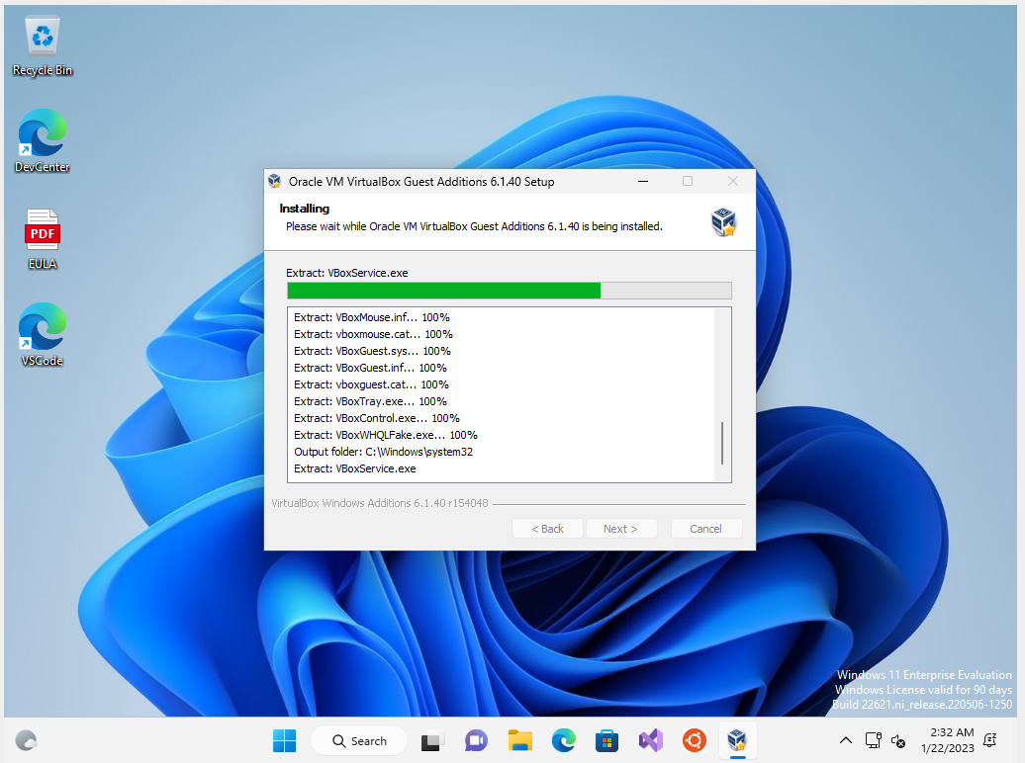Imagen 24: Esperamos a que se lleve a cabo el proceso
Volver al índice
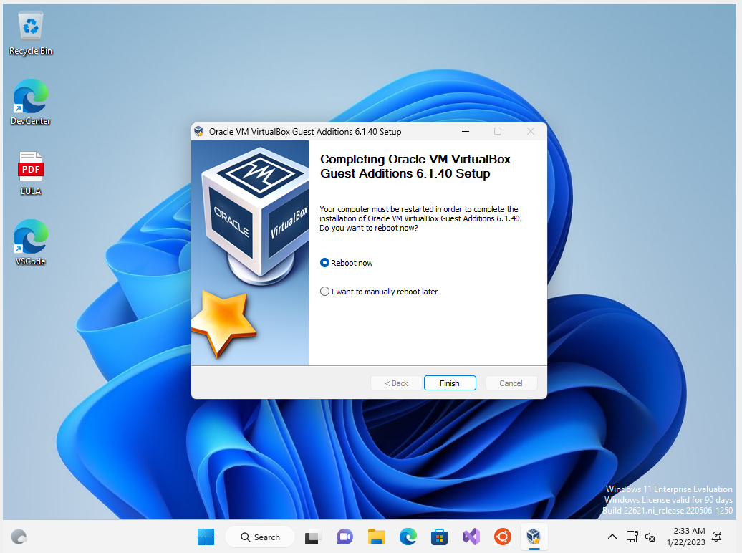Imagen 25: Hacemos un reinicio del sistema

Volver al índice

